Рабочий лист с дистанционными заданиями для учащегося
Предмет | Обучение грамоте
Класс | 1
Ф.И.О. учителя
Учебник | Обучение грамоте (1 часть)
Урок № 16,  тема урока | Как получить новые слова?
Цели обучения | 1.1.9.1 Выделять звуки в словах и различать их признаки (гласные ударные/безударные; согласные твердые/мягкие, глухие/звонкие).  1.2.1.1 Читать схемы предложений; составлять предложения по заданной схеме.
Критерии успеха | Учащийся сможет:  Интонационно выделять звуки в словах. Отвечать на итоговые вопросы урока. Оценивать свою работу на уроке.  Анализировать слово с опорой на его модель: определять количество и последовательность звуков в слове.

Этапы урока |  | Содержание урока | Ресурсы  (источник) | Форма работы
Здравствуй, дорогой друг!
Сегодня на уроке я:мы будем учиться: интонационно выделять звуки в словах. Отвечать на вопросы урока. Оценивать свою работу на уроке. Анализировать слово с опорой на его модель: определять количество и последовательность звуков в слове.
Будьте внимательны, выполняйте все задания последовательно. Если устанете, сделайте физминутку (видео прилагается).
 | Отгадай загадку!!!  Затронутая вдруг  струна рождает…  Правильный ответ (Звук)  Проблемный вопрос:  - Из чего состоит речь человека?  Правильный ответ (Из слов)  - Из чего состоят слова?  Правильный ответ (Из звуков, которые стоят в строгом порядке.)  Это речевые звуки. |  |  | устно
Работа с!   |  | Работа по электронному учебнику или учебник стр.66.  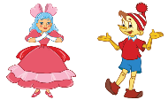  Узнай, какой подарок приготовил Буратино Мальвине.  Подумай, какое слово получится.    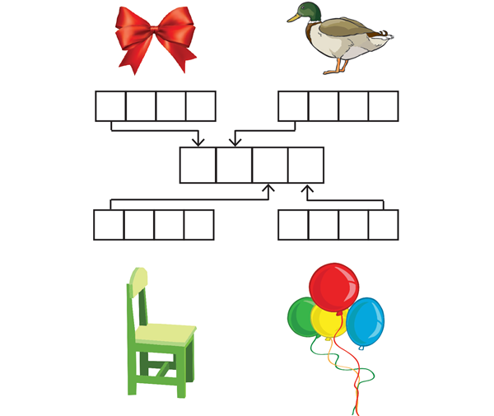  Трехъязычие  ұл қыз бала  мальчик девочка  boy girl | Учебник,  электронный учебник  https://www.opiq.kz/kit/56/chapter/1860  (БУСЫ) | устно
Дай ответ!     |  | Постройте высказывания, отвечая на вопросы. ответы должны быть полные.  - Какое слово получилось?  Проверь себя, правильный ответ (бусы)  - Сколько букв в слове бусы?  Правильный ответ (4)  - Сколько звуков в слове бусы?  Правильный ответ (4)  Запомни правило:  Чтобы интонационно выделить звук, нужно произнести его громче остальных звуков в слове!!!  Нос, Лопата, Машина |  | устно
Проведи исследование   |  | Что изображено на картинках? Назови. Произнеси это слово наоборот.  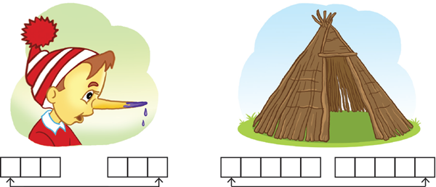  Проверь себя!  НОС СОН ШАЛАШ ШАЛАШ  Что ты заметил? | Учебник,  электронный учебник  https://www.opiq.kz/kit/56/chapter/1860 | устно
Минутка отдыха   |  | Выполни физминутку «Танец Буратино» и отдохни! | https://www.youtube.com/watch?v=Dx2FmfeAnQk
Подумай!   |  | Учимся читать! Игры со словами  Лишняя буква. Убери 1 букву и получи новое слово  - ПЕНАЛ *пена  - ПОЛЮС *плюс  - ПЕСКАРИ *пекари  - ПИЛОТ *плот  - ДВОР *вор  - СТЁРКА *терка  Анаграммы. Переставь слоги, чтоб образовать новые слова.  - Нора * Рано  - Сосна * насос  - Нос * Сон  - Нитка * Ткани  - Банка * Кабан  - Лыжи * Жилы  - Парк * Карп  Найди слова  - ВЕТЕРМОСКВАЛЬС  - МЕРКАПИТАНКЛУБ  - ВАГОНКАПУСТАКАН  - ГОРОДРУГРОЗАВОД  Засели слова на свой этаж.  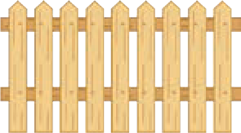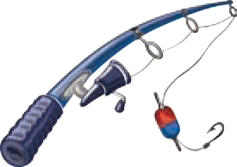  Зарядка для глаз. | https://uchitelya.com/nachalnaya-shkola/51994-prezentaciya-uchimsya-chitat-igry-so-slovami-1-klass.html  https://yandex.kz/video/preview/?filmId=6525264757792593841&text=видео+зарядка+для+глаз+для+детей+на+уроке | устно
  Работа в тетрадях. |  | Работа в прописи.  Откройте пропись на печатной основе №1.  Задание № 1. Раскрашивание и штриховка.  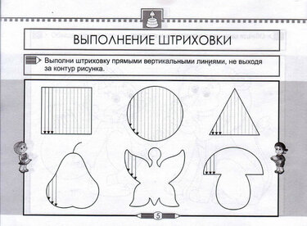  Задание № 2. Письмо линии с закруглением внизу.  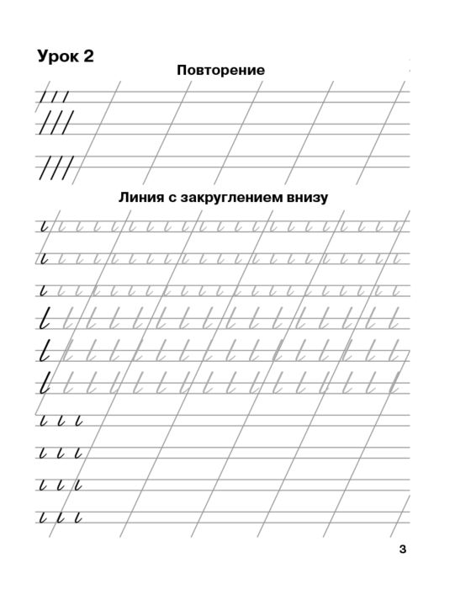 | Пропись с. 16  https://special-edu.kz/TEXTBOOKS/3RAZDEL/book/2.9/2.9.html | письменно  фото письменной работы сдать на проверку
Подведем итоги.   |  | Закончи предложение.  Чтобы интонацией выделить звук, нужно……  Расскажи, чему ты научился на этом уроке? |  | устно
Рефлексия.  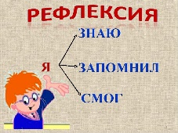 |  | 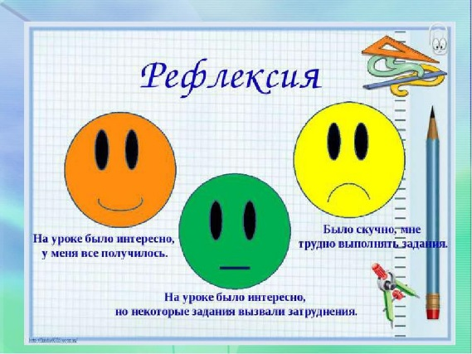 |  | письменно в комментарии
Все задания старайтесь сделать сами . Если не сможете справиться с каким-либо заданием, обращайтесь ко мне или к родителям за помощью. Письменную работу сфотографируйте и отправьте мне на проверку.

